作业04
1、阅读下列 C 程序，回答问题 1 至问题 3，将解答填入答题纸的对应栏内。
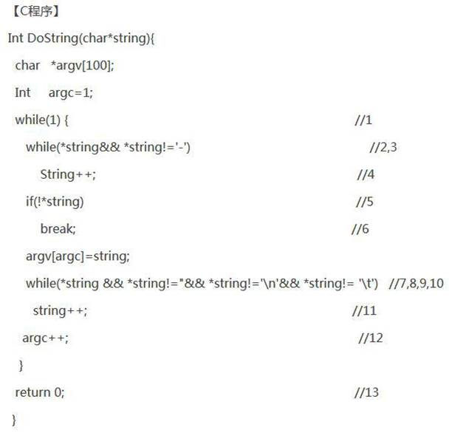
【问题 1】
请针对上述 C 程序给出满足 100%DC（判定覆盖）所需的逻辑条件。
答案：
判定覆盖（DC）要求每个判定（decision）的真假分支都至少执行一次。程序中共有 4 个判定节点。
编号 | 判定语句 | 所在行 | 真分支条件 | 假分支条件
1 | while(1) | 1 | 恒为真，总是进入循环体 | 恒为假，不可达（但结构上存在该分支）
2 | while(*string && *string!='-') | 2-3 | *string != '\0' 且 *string != '-'，例如 string = "abc"（首个字符为 'a'） | *string == '\0' 或 *string == '-'，例如 string = ""（空串）或 string = "-x"（首字符为 '-'）
3 | if(!*string) | 5 | *string == '\0'，即字符串已到结尾，例如 string 指向 '\0' | *string != '\0'，即字符串未到结尾，例如 string 指向 '-'
4 | while(*string && *string!=' ' && *string!='\n' && *string!='\t') | 7-10 | *string != '\0' 且不为空格、换行、制表符，例如 string = "-abc"（'-' 后是普通字符） | *string == '\0' 或为空格/换行/制表符，例如 string = "- "（'-' 后是空格）
推荐测试用例：
用例编号 | 输入 string | 覆盖的判定分支 | 说明
TC1 | ""（空串） | 判定2-假, 判定3-真, break | 字符串为空，直接退出
TC2 | "-a" | 判定2-假, 判定3-假, 判定4-真→假 | 含一个短选项，覆盖正常解析流程
TC3 | "abc" | 判定2-真→假, 判定3-真, break | 无 '-' 的字符串，跳过字符后结束
TC4 | "-a -b" | 判定2-假, 判定3-假, 判定4-真→假→判定2-假, 判定3-假, 判定4-真→假 | 多个选项，覆盖循环

【问题 2】
请画出上述程序的控制流图，并计算其控制流图的环路复杂度 V（G）。
答案：
（1）控制流图：
将程序划分为以下节点：
节点 | 对应代码 | 说明
R | — | 入口（Start）
1 | char *argv[100]; int argc=1; | 初始化
2 | while(1) | 外层循环判定
3 | while(*string && *string!='-') | 第一内层循环判定
4 | string++; | 第一内层循环体
5 | if(!*string) | if 判定
6 | break; | 跳出外层循环
7 | argv[argc]=string; | 记录参数位置
8 | while(*string && *string!=' ' && *string!='\n' && *string!='\t') | 第二内层循环判定
9 | string++; | 第二内层循环体
10 | argc++; | 参数计数加一
E | return 0; | 出口（End）
控制流图（有向边集合）：
R → 1
1 → 2
2 → 3 (while(1) 真分支)
2 → E (while(1) 假分支，理论存在但不可达)
3 → 4 (第一内层 while 真分支：*string 非空且非'-')
3 → 5 (第一内层 while 假分支：*string 为空或为'-')
4 → 3 (循环回边)
5 → 6 (if 真分支：*string 为空)
5 → 7 (if 假分支：*string 非空，即遇到'-')
6 → E (break 到出口)
7 → 8 (顺序执行)
8 → 9 (第二内层 while 真分支：*string 非空且非空白字符)
8 → 10 (第二内层 while 假分支：*string 为空或为空白字符)
9 → 8 (循环回边)
10 → 2 (循环回边到外层 while)
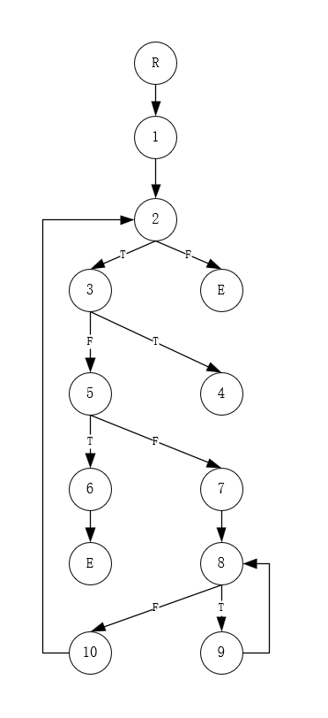
（2）环路复杂度 V(G)：
方法一（判定节点法）：V(G) = P + 1
判定节点有 4 个：节点 2（while(1)）、节点 3（第一个内层 while）、节点 5（if）、节点 8（第二个内层 while）。
V(G) = 4 + 1 = 5
方法二（边-节点法）：V(G) = E - N + 2
边数 E = 15（R→1, 1→2, 2→3, 2→E, 3→4, 3→5, 4→3, 5→6, 5→7, 6→E, 7→8, 8→9, 8→10, 9→8, 10→2）
节点数 N = 12（R, 1, 2, 3, 4, 5, 6, 7, 8, 9, 10, E）
V(G) = 15 - 12 + 2 = 5 ✓

【问题 3】
请给出问题 2 中控制流图的线性无关路径。
答案：
V(G) = 5，因此有 5 条线性无关路径：
路径编号 | 路径序列 | 路径说明 | 覆盖场景
Path 1 | R → 1 → 2 → E | while(1) 假分支直接退出 | 理论路径（while(1) 实际不可达假分支）
Path 2 | R → 1 → 2 → 3 → 5 → 6 → E | 字符串为空：第一内层 while 假 → if 真 → break | 输入为空串 ""
Path 3 | R → 1 → 2 → 3 → 4 → 3 → 5 → 6 → E | 字符串有普通字符后结束：第一内层 while 真（执行循环体）→ 假 → if 真 → break | 输入为无 '-' 的字符串如 "abc"
Path 4 | R → 1 → 2 → 3 → 5 → 7 → 8 → 10 → 2 → E | 字符串以 '-' 开头且后跟空白：第一内层 while 假 → if 假 → 第二内层 while 假 → argc++ → 回到外循环 | 输入以 '-' 开头且紧随空白，如 "- " 或 "-\t"
Path 5 | R → 1 → 2 → 3 → 5 → 7 → 8 → 9 → 8 → 10 → 2 → E | 完整执行路径：第一内层 while 假 → if 假 → 第二内层 while 真（进入循环体）→ 假 → argc++ → 回到外循环 | 输入为有效选项如 "-a"
说明： 路径 Path 1（while(1) 假分支）在程序实际运行中不可达，但在控制流图结构中存在该边，因此作为一条线性无关路径。实际测试中可以忽略此路径，使用其余 4 条路径覆盖所有可达分支。

2、阅读下列 C 程序，回答问题 1 至问题 3，将解答填入答题纸的对应栏内。
【C 程序】
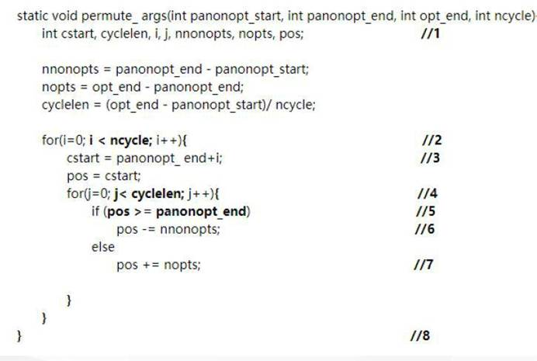
【问题 1】
请针对上述 C 程序给出满足 100%DC（判定覆盖）所需的逻辑条件。
答案：
判定覆盖（DC）要求每个判定的真假分支都至少执行一次。程序中共有 3 个判定节点。
编号 | 判定语句 | 所在行 | 真分支条件 | 假分支条件
1 | for(i=0; i < ncycle; i++)（即 i < ncycle） | 2 | i < ncycle 成立，即 ncycle > 0 时循环体会执行。例如 ncycle = 3 | i < ncycle 不成立，即 ncycle ≤ 0 或循环结束后。例如 ncycle = 0
2 | for(j=0; j < cyclelen; j++)（即 j < cyclelen） | 4 | j < cyclelen 成立，即 cyclelen > 0 时循环体会执行。例如 cyclelen = 2 | j < cyclelen 不成立，即 cyclelen ≤ 0 或循环结束后。例如 cyclelen = 0
3 | if (pos >= panonopt_end) | 5 | pos >= panonopt_end 成立，执行 pos -= nnonopts | pos < panonopt_end 成立，执行 pos += nopts
推荐测试用例（参数组合）：
设 panonopt_start = 0，构造以下测试用例：
用例编号 | 输入参数 | 覆盖的判定分支 | 说明
TC1 | panonopt_start=0, panonopt_end=2, opt_end=4, ncycle=0 | 判定1-假 | ncycle=0，外循环不执行
TC2 | panonopt_start=0, panonopt_end=2, opt_end=2, ncycle=1 | 判定1-真→假, 判定2-假 | cyclelen=0，内循环不执行
TC3 | panonopt_start=0, panonopt_end=2, opt_end=5, ncycle=1 | 判定1-真→假, 判定2-真→假, 判定3-真 | cyclelen=3，内循环执行，pos ≥ panonopt_end 为真
TC4 | panonopt_start=0, panonopt_end=4, opt_end=6, ncycle=1 | 判定1-真→假, 判定2-真→假, 判定3-假 | 初始 pos < panonopt_end 时，pos ≥ panonopt_end 为假

【问题 2】
请画出上述程序的控制流图，并计算其控制流图的环路复杂度 V（G）。
答案：
（1）控制流图：
将程序划分为以下节点：
节点 | 对应代码 | 说明
R | — | 入口（Start）
1 | 变量声明 + nnonopts/nopts/cyclelen 赋值 | 初始化
2 | for(i=0; i < ncycle; i++) 判定 | 外循环判定（i < ncycle）
3 | cstart = panonopt_end+i; pos = cstart; | 外循环体开始
4 | for(j=0; j < cyclelen; j++) 判定 | 内循环判定（j < cyclelen）
5 | if(pos >= panonopt_end) 判定 | if 判定
6 | pos -= nnonopts; | if 真分支
7 | pos += nopts; | if 假分支
8 | j++（内循环增量，回到判定 4） | 内循环迭代
9 | i++（外循环增量，回到判定 2） | 外循环迭代
E | — | 出口（End）
控制流图（有向边集合）：
R → 1
1 → 2
2 → 3 (外循环真分支：i < ncycle)
2 → E (外循环假分支：i >= ncycle)
3 → 4 (顺序执行)
4 → 5 (内循环真分支：j < cyclelen)
4 → 9 (内循环假分支：j >= cyclelen)
5 → 6 (if 真分支：pos >= panonopt_end)
5 → 7 (if 假分支：pos < panonopt_end)
6 → 8 (顺序执行)
7 → 8 (顺序执行)
8 → 4 (循环回边：j++ 后回到内循环判定)
9 → 2 (循环回边：i++ 后回到外循环判定)
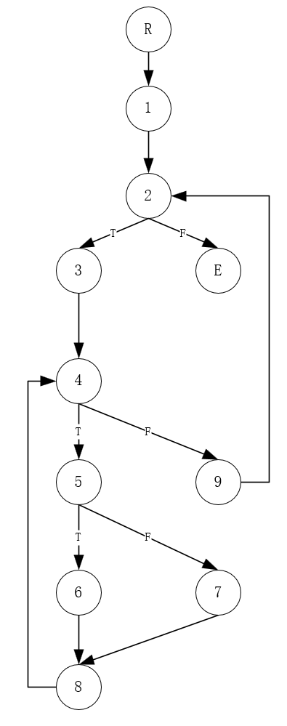
（2）环路复杂度 V(G)：
方法一（判定节点法）：V(G) = P + 1
判定节点有 3 个：节点 2（外循环判定 i < ncycle）、节点 4（内循环判定 j < cyclelen）、节点 5（if 判定 pos >= panonopt_end）。
V(G) = 3 + 1 = 4
方法二（边-节点法）：V(G) = E - N + 2
边数 E = 13（R→1, 1→2, 2→3, 2→E, 3→4, 4→5, 4→9, 5→6, 5→7, 6→8, 7→8, 8→4, 9→2）
节点数 N = 11（R, 1, 2, 3, 4, 5, 6, 7, 8, 9, E）
V(G) = 13 - 11 + 2 = 4 ✓

【问题 3】
请给出问题 2 中控制流图的线性无关路径。
答案：
V(G) = 4，因此有 4 条线性无关路径：
路径编号 | 路径序列 | 路径说明 | 覆盖场景
Path 1 | R → 1 → 2 → E | 外循环不执行（i < ncycle 为假） | ncycle ≤ 0，函数直接返回
Path 2 | R → 1 → 2 → 3 → 4 → 9 → 2 → E | 外循环执行但内循环不执行（j < cyclelen 为假） | ncycle > 0 但 cyclelen ≤ 0
Path 3 | R → 1 → 2 → 3 → 4 → 5 → 6 → 8 → 4 → 9 → 2 → E | 内循环执行且 if 为真（pos >= panonopt_end） | cyclelen > 0，且当前 pos 在非选项区域
Path 4 | R → 1 → 2 → 3 → 4 → 5 → 7 → 8 → 4 → 9 → 2 → E | 内循环执行且 if 为假（pos < panonopt_end） | cyclelen > 0，且当前 pos 在选项区域
路径覆盖说明：
- Path 1 覆盖判定 1 的假分支（外循环不执行）
- Path 2 覆盖判定 1 的真分支 + 判定 2 的假分支（外循环执行，内循环不执行）
- Path 3 覆盖判定 2 的真分支 + 判定 3 的真分支（内循环执行，执行 pos -= nnonopts）
- Path 4 覆盖判定 2 的真分支 + 判定 3 的假分支（内循环执行，执行 pos += nopts）
这 4 条路径覆盖了控制流图中所有有向边，构成一组基路径。

